**1023-東螺溪戶外教學規劃**

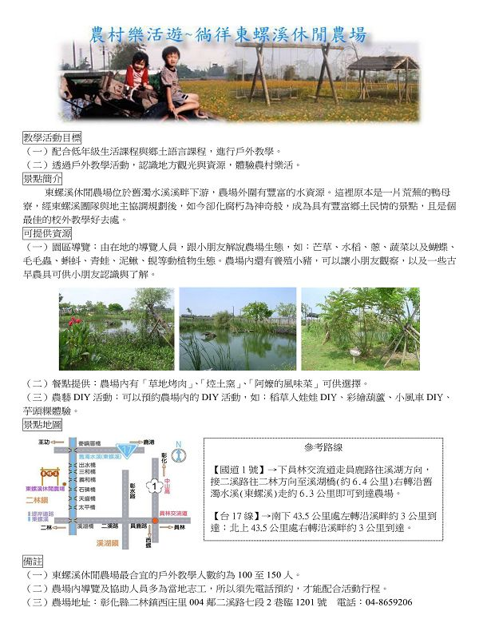  
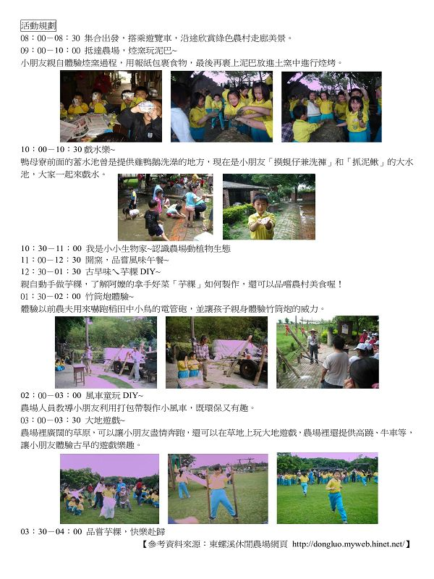  
  
[*本帖最後由 fdestea 於 2011-5-23 10:49 編輯*]

**附件**

**http://web.fdes.chc.edu.tw/field_trip/images/attachicons/pdf.gif**[**1023頂番國小-東螺溪戶外教學規劃.pdf**](http://web.fdes.chc.edu.tw/field_trip/attachment.php?aid=45)(700.02 KB)

2011-1-18 13:08, 下載次數: 63